**Installation de Windows Serveur 2019 AD + DHCP**

* On installe un Windows serveur 2019

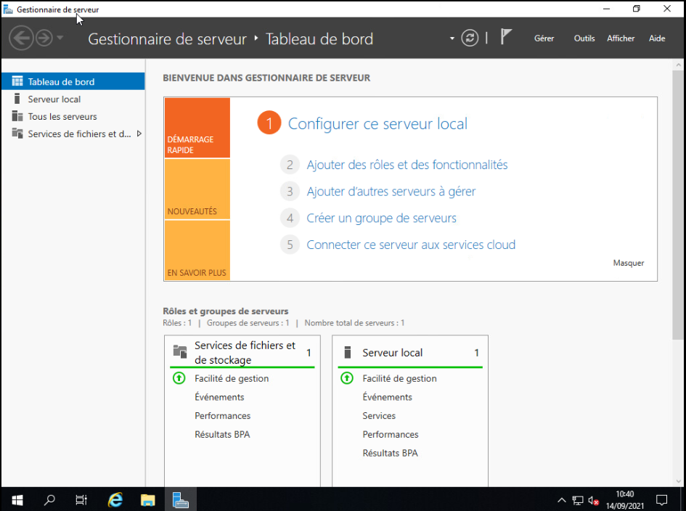

* Après l’installation terminé, On va ajouter l’active directory (qui va servir de DNS) et le DHCP
* Cliquer sur « Gérer » dans le tableau de bord du gestionnaire de serveur

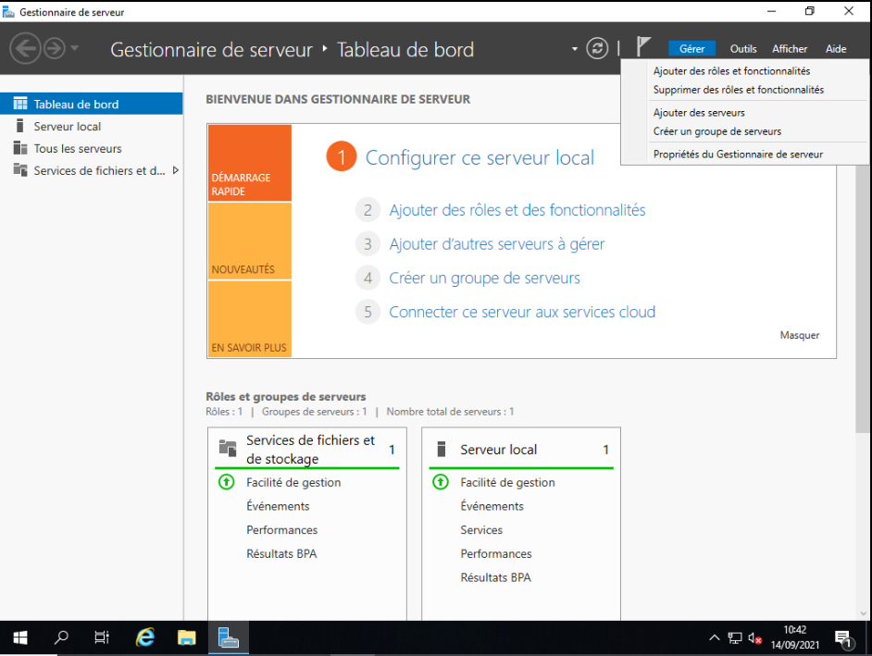

* Ajouter des rôles et fonctionnalités, Continuer suivant jusqu’à arriver à « Rôles de serveurs » sur la gauche

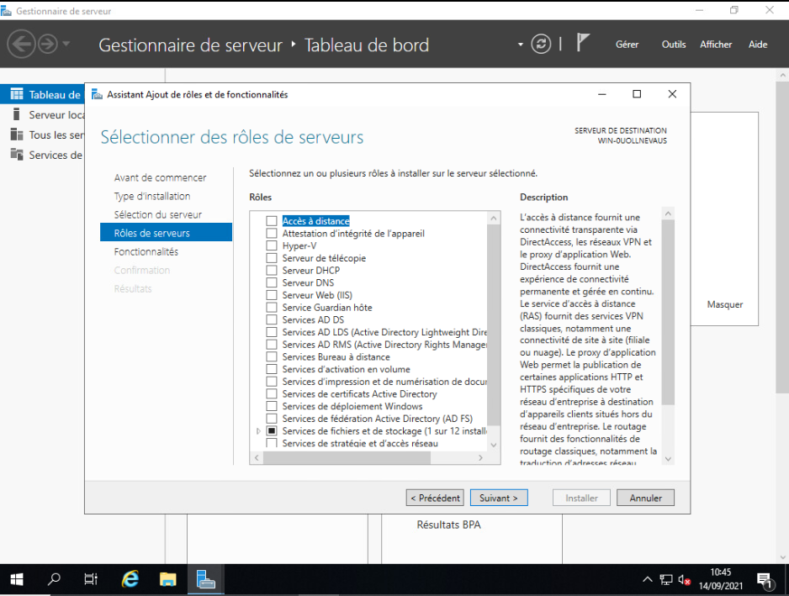

* Sélectionner « Serveur DHCP » et « Services AD DS » puis continuer suivant jusqu’à installer

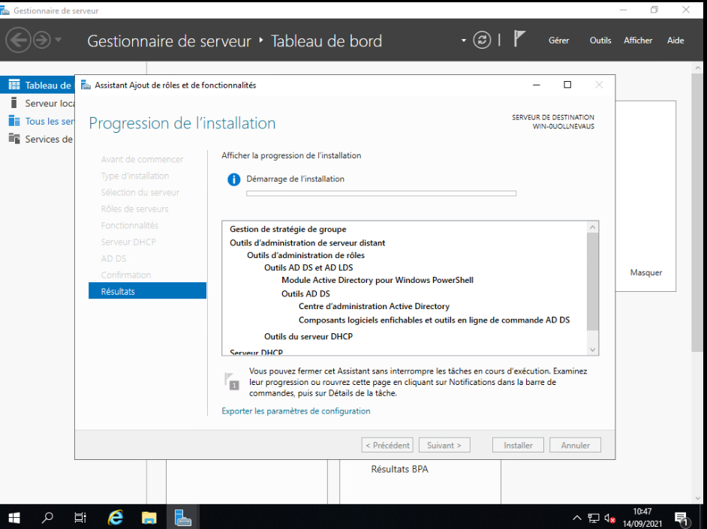

-On remarque qu’en haut il y a un drapeau avec un signe attention

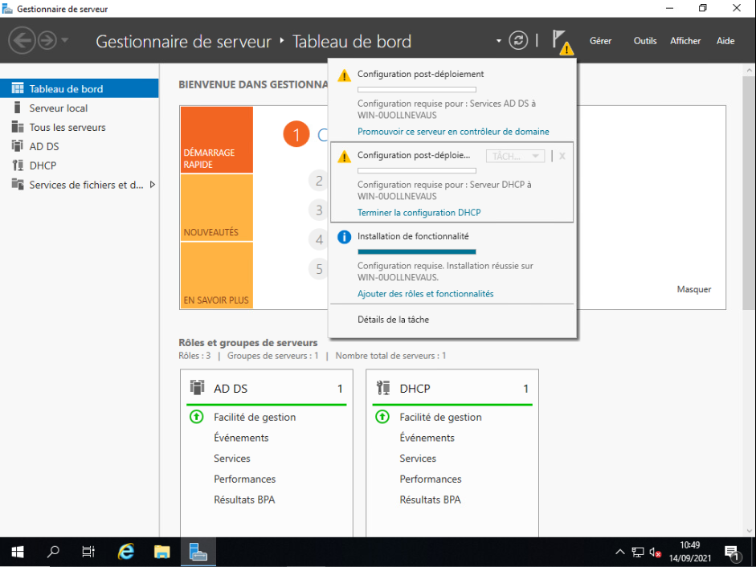

-Cliquer sur « Promouvoir ce serveur en contrôleur de domaine » et on arrive dans le paramétrage de l’active directory

- Faites « Ajouter une nouvelle forêt » et ajouter un nom de domaine racine

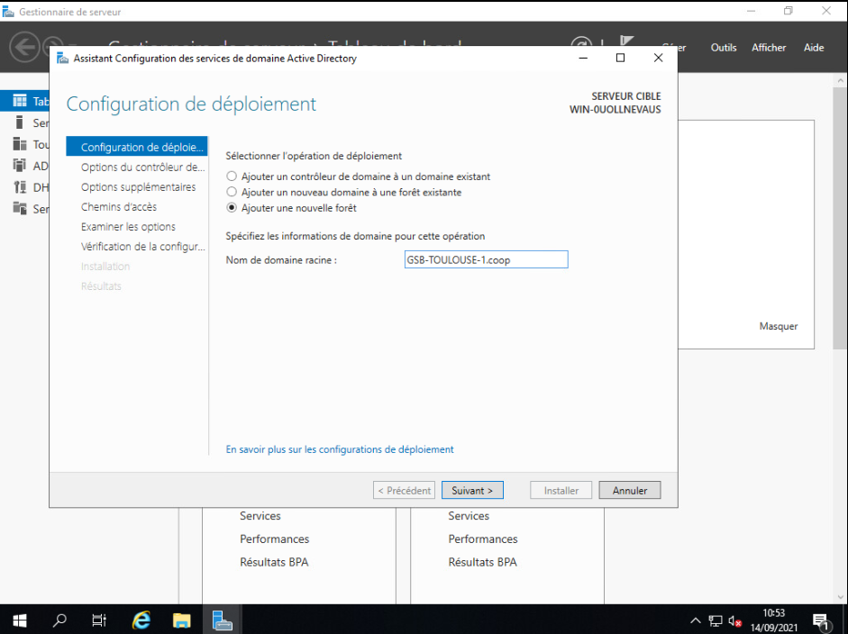

* Suivant puis dans la page suivante, vérifier bien que la case « Serveur DNS » est bien cocher puis ajouter un mot de passe

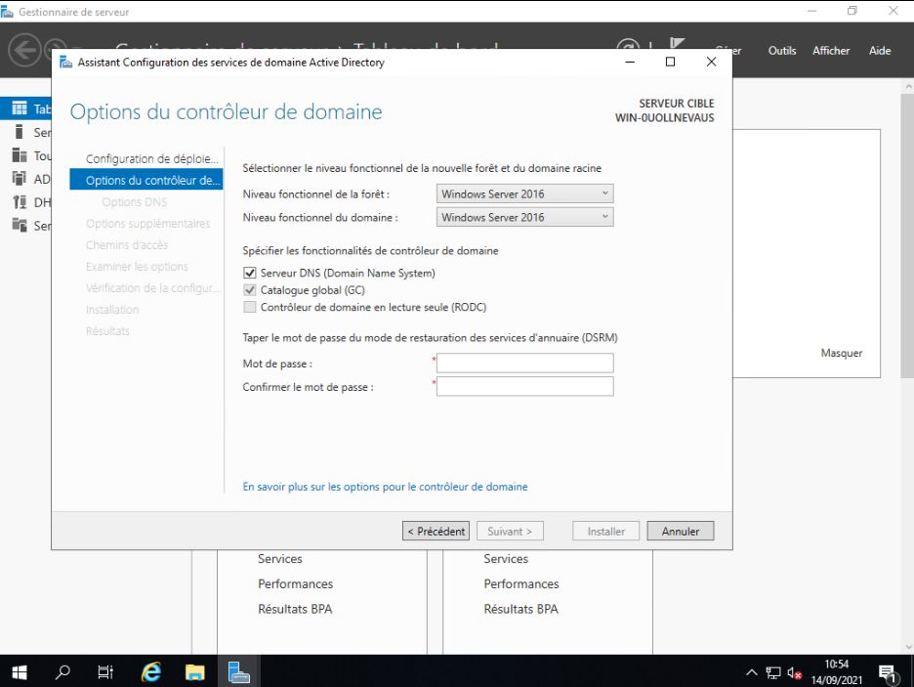

* Suivant jusqu’à arriver à « Vérification de la configuration » et installer

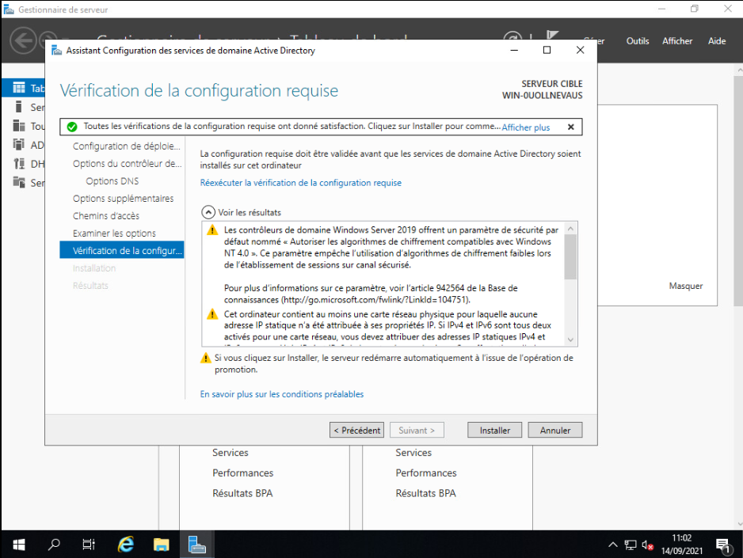

* Après le redémarrage, revenir au niveau du tableau de bord et du drapeau avec le signe attention

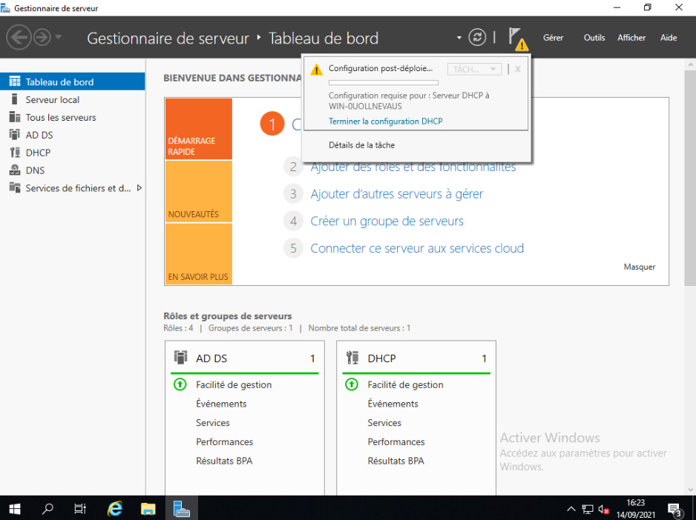

* Faites terminer la configuration DHCP, suivant puis valider le nom d’utilisateur

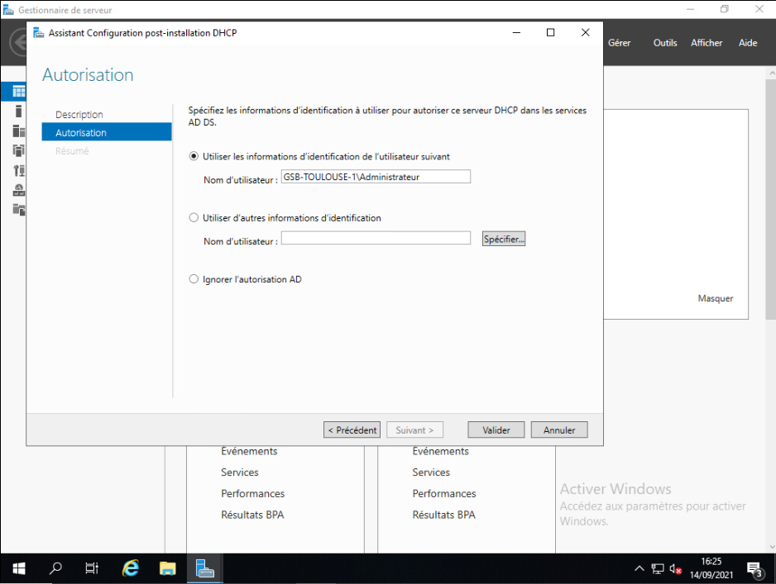

* Aller dans serveur local et cliquer sur le nom de l’utilisateur pour arriver ici

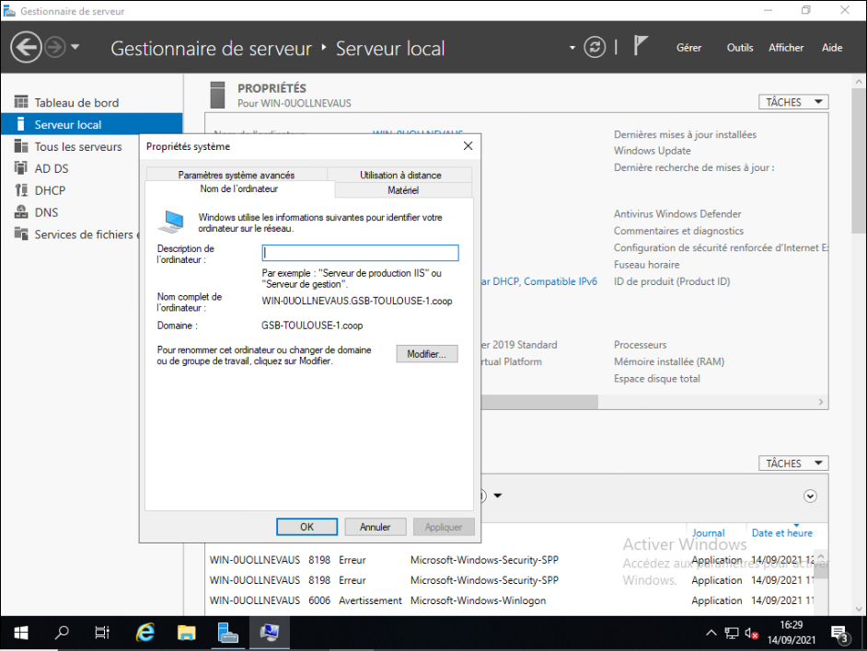

* Modifier, ok, puis changer le nom en « SERVEUR1 », ok, puis redémarrer l’ordinateur
* Après redémarrage, chercher dans la barre de recherche Windows « DHCP » pour arriver ici

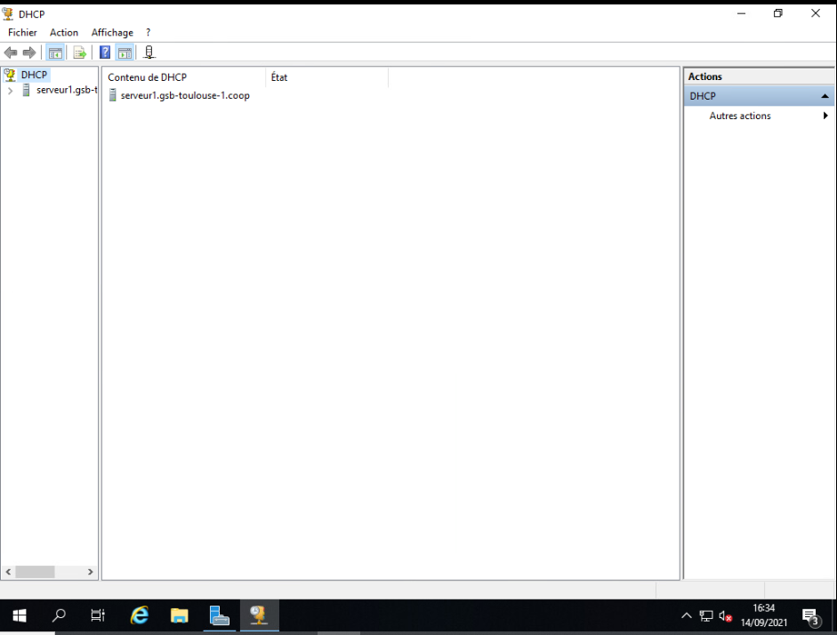

* Ouvrer le serveur puis sur IPv4 clique droit puis « Nouvelle étendue… »
* Donner un nom à votre étendue ici EtendueLAN1 puis compléter la plage d’adresse IP voulu, ici de 149 à 152

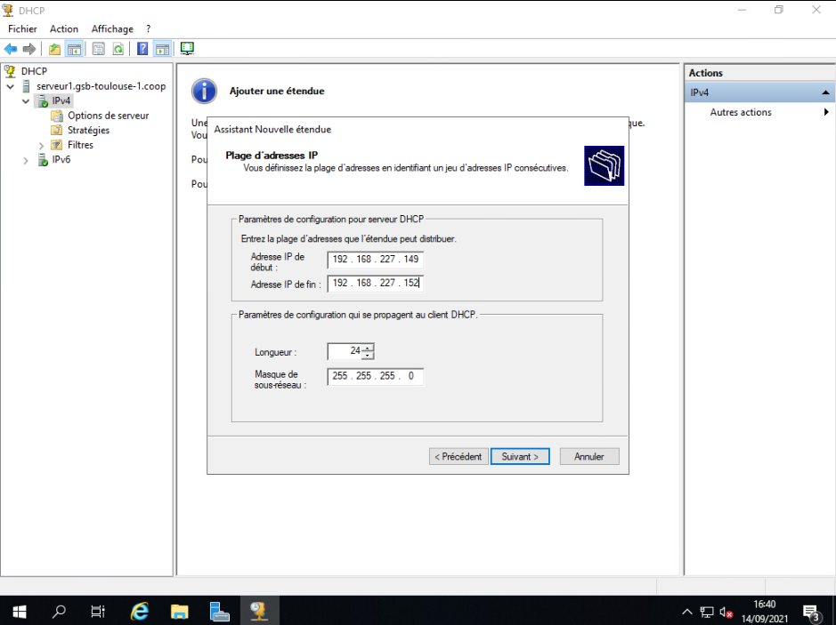

* Ajouter des exclusions et des retards si nécessaire, puis ici la durée de bail et réduit a 1 jour puis on accepte de faire la configuration des options maintenant
* Ajouter la passerelle puis dans « Nom du serveur » dans la section nom de domaine et serveur DNS, chercher le nom que vous avez donné au serveur ici SERVEUR1, l’adresse sera alors directement trouvée

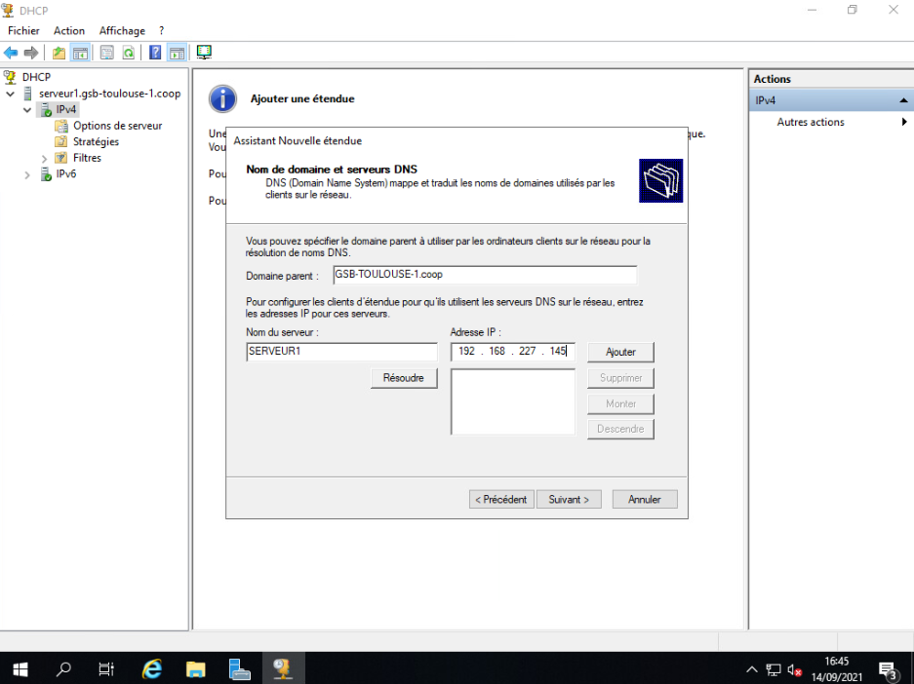

* Ajouter, suivant on arrive à serveurs WINS mais il n’est plus utilisé donc suivant puis activer l’étendue, terminer et voilà l’étendue du DHCP
* Pour finir le DNS, aller dans « Options d’étendue », cliquer sur Serveurs DNS puis ajouter dans adresse IP 8.8.8.8

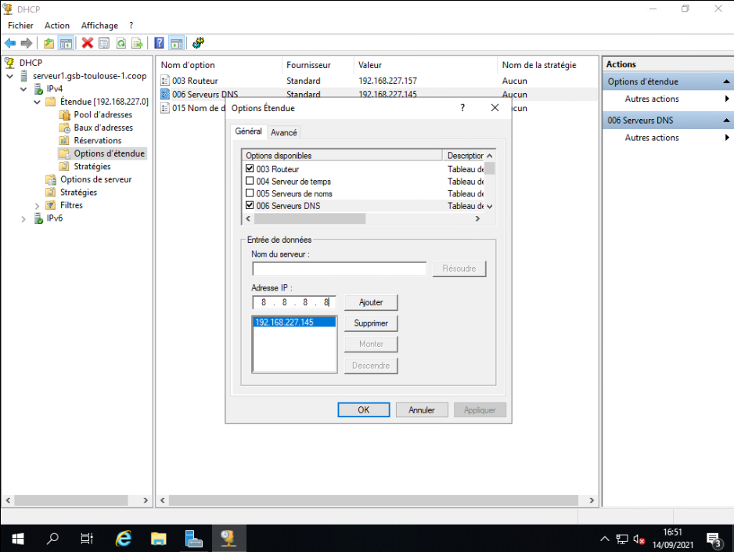

* Appliquer, ok, et voila le DNS a été paramétré.